Закрепление пройденного материала.
1. Итак, обыкновенные дроби или просто дроби.
Каждый может за версту
Видеть дробную черту.
Над чертой – числитель, знайте,
Под чертою – знаменатель.
Дробь такую, непременно,
Надо звать обыкновенной.
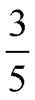
Число, которое показывает, на сколько равных частей разделили целое, называется ________. "5" это________(знаменатель дроби).
Число, которое показывает, сколько равных частей взято, называется___________. "3" это___________(числитель дроби).
2. Заполни таблицу.
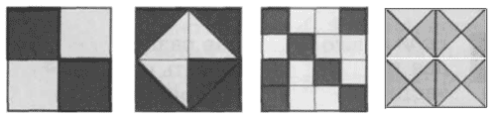
Фигура | Разделена на …  равных частей | Закрашено | Дробь | Числитель | Знаменатель
1.
2.
3.
4.
3. Отметь на числовой прямой числа 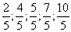.
– Обыкновенные дроби, как и любые известные нам числа, обладают следующим свойством: из двух чисел больше то, которое расположено правее на числовой прямой.
– Назовите дроби, которые меньше 1.
– Как называется дробь, у которой числитель меньше знаменателя. (Правильной.)
Любая правильная дробь меньше 1 и расположена между 0 и 1.
– Назовите дроби, которые расположены правее 1.
– Как называют эти дроби? (Неправильные.)
Дробь, у которой числитель больше знаменателя или равен, называется неправильной. Любая неправильная дробь меньше или равна 1.
– Запиши все правильные дроби со знаменателем 11.
– Запиши все неправильные дроби с числителем 8.
– Запиши:
- наименьшую правильную дробь со знаменателем 20;
- наибольшую неправильную дробь с числителем 20;
- наибольшую правильную дробь со знаменателем 30;
- наибольшую неправильную дробь со знаменателем 30;
- наименьшую неправильную дробь с числителем 30.
4. Начерти отрезок АВ = 4 см
Нарисуй отрезки:
А₁В₁, равный АВ ;
А₂В₂, равный АВ;
А₃В₃, равный АВ.
5. Сравните дроби:
1; | 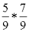; | 1; | 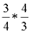.
Объясните свой выбор.
6. Восстановите цепочку:
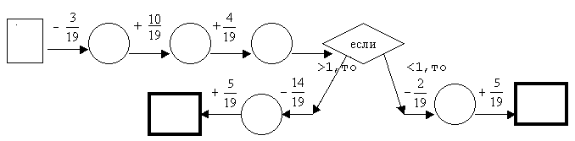
Если числитель равен знаменателю, то эта дробь равна 1.
7. Как сложить и вычесть дроби с одинаковыми знаменателями?
– Найдете значение выражения
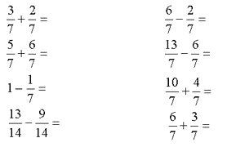Ответы на карточках.
На земном шаре обитают птицы – безошибочные составители прогноза погоды на лето. Название этих птиц вы найдете на карточках с ответами на обратной стороне, если из букв составите слово.
– Расположите эти дроби в порядке возрастания.
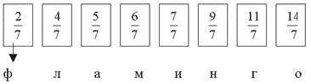обратная сторона карточки
– Повернув карточки обратной стороной, вы прочитаете название птиц – метеорологов.
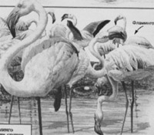
Фламинго из песка строят гнезда в виде усеченного конуса и в верхнем основании делают углубление, в которое откладывают яйца. Высота гнезда зависит от того, каким будет лето: сухим или дождливым.Если лето ожидается дождливым, то гнезда строятся высокими, чтобы их не могла затопить вода. Если засушливым, то более низкими.

8. Назовите неправильные дроби 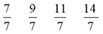.
– Замените неправильные дроби частным и найдите значение.
– Назовите смешанные числа.
– Как найти сумму смешанных чисел?
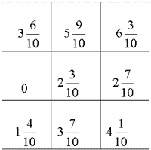
– Перед вами удивительный квадрат. Он поможет вам узнать длину тела бобра (в дециметрах)
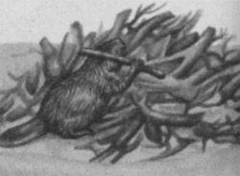
Бобр – крупный грызун, ведет полуводный образ жизни. Обитает по лесным рекам. Сооружает из ветвей и ила домики, поперек рек делает плотины длиной 5 – 6 метров. Найдем длину тела бобра (в дециметрах). Выполним следующие действия:
- Из первой строки выберите наименьшее число. (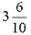)
- Из второй строки выберите наибольшее число. ()
- Из третьей строки выберите не наименьшее и не наибольшее число. ()
- Найдите сумму выбранных чисел и вы получите ответ. (10 дм)
– А сколько это см? м? Найдите сумму чисел по диагоналям? (10) Из каждой строки и каждого столбика выберите по одному числу и найдите сумму этих чисел. (10) Почему этот квадрат называют удивительным? (сумма всегда равна 10)
9. Работа с перфокартами по вариантам:
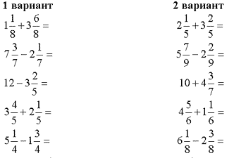
Пока слабые учащиеся доделывают работу, для сильных учащихся дополнительные задания:
Найдите лишнее слово:
Числитель | Кривая | Сложение дробей
Знаменатель | Дробь | Вычитание дробей
Прямая | Прямая | Сокращение дробей
Смешанное число | Ломаная | Луч
– Дайте название каждому столбцу.
Элементы обыкновенной дроби | Операции с обыкновенными дробями | Виды линий
– Какой столбик попал случайно в страну дроби?
Взаимная проверка перфокарт, выставление оценок.

